公诉战线的人民满意“公仆”
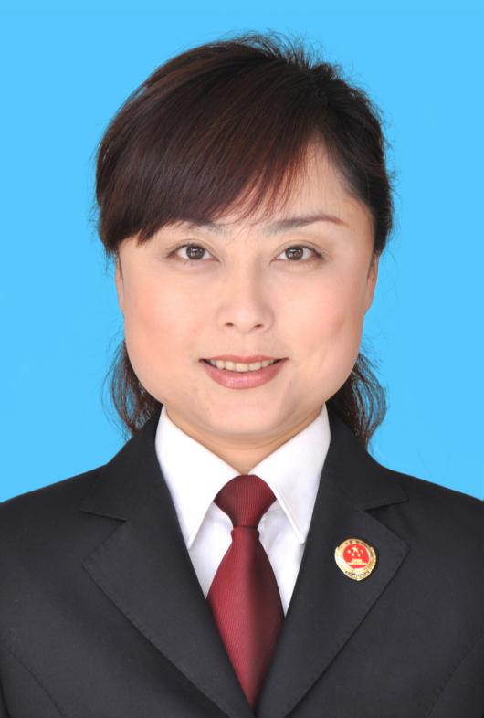
田雯瑛，雨山区人民检察院公诉科科长、检委会委员。从检20年来，田雯瑛同志一直奋战在惩治犯罪第一线，在公诉战线上勤勤恳恳、开拓进取。她用实际行动树立了人民满意的“公仆”形象，连续三年被评为优秀公务员、先后被马鞍山市人民检察院、雨山区委区政府各记个人三等功一次、被马鞍山市人民检察院授予“首批全市检察机关办案能手”荣誉称号。在她的带领下，公诉科在2014年、2015年连续两年在全市检察机关公诉工作量化考核中名列第一，2014年公诉科被马鞍山市人民检察院荣记集体三等功。

